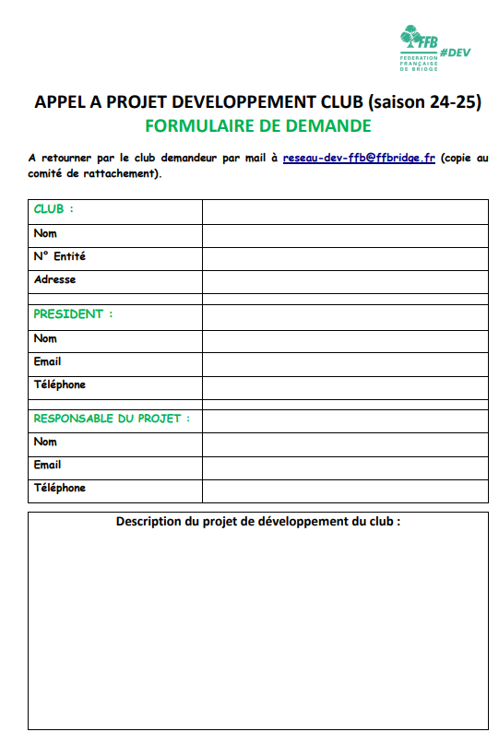

Règlement de l’appel à projets clubs
Saison 2024-2025

PREAMBULE
Le présent appel à projet s’inscrit dans la politique fédérale de développement du bridge détaillée dans le document ‘Charte de développement’.
Son objectif est cofinancer des actions au niveau des clubs favorisant le recrutement de nouveaux membres et l’intégration des élèves des écoles de bridge (accession aux tournois de régularité).

FONCTIONNEMENT DU PRESENT APPEL A PROJETS
- Les clubs soumettent un projet qui est examiné par un groupe de travail mis en place par la FFB
- Dans la limite du budget disponible, les clubs lauréats seront ceux les mieux classés. Compte tenu du nombre de projets attendus, il se peut très bien que des projets valables ne soient pas retenus au titre du présent AAP. Dans ce cas, il pourra être proposé au club de le resoumettre au prochain AAP. Les critères clé pour l’évaluation seront l’originalité, l’ambition et la possibilité de dupliquer les propositions faites dans d’autres clubs.

ENTITÉS CONCERNÉES
Les clubs présentiels affiliés à la FFB peuvent participer à l’appel à projets clubs. Les entités de stage sont exclues de ce dispositif.
FINANCEMENT
Ce dispositif a pour objectif d’aider financièrement un ou plusieurs club(s) porteur(s) d’un projet de développement par un cofinancement comité-FFB à 50/50.
DEMARCHE A SUIVRE
Les clubs candidats doivent remplir le formulaire de déclaration d’intention. Voir modèle en annexe.
Ce document est à envoyer à la FFB (adresse : reseau-dev-ffb@ffbridge.fr ) avec copie au comité de rattachement.
À réception du formulaire, le groupe de travail se réunira afin d’échanger sur la recevabilité du projet.
Le club sera alors invité à assister à une visioconférence afin de préparer au mieux le dossier. Pour cela, l’environnement et les caractéristiques du club, son potentiel de développement lié à l’action menée, et le volet financier de l’opération pour le club, le comité et la FFB seront abordés.
Le club devra alors compléter le dossier en décrivant son projet (calendrier, ressources, budget). Le dossier doit décrire le projet du club pour se faire connaitre et mener des actions en dehors de ses locaux puis faire venir au club les personnes intéressées (futurs licenciés).
Citons quelques exemples d’actions qui ont été jugées irrecevables lors du premier AAP par le Comité d’évaluation. L’organisation de repas, la prolongation au-delà de la 1ère année de la licence gratuite, l’achat de matériel courant (tables ou Bridgemates).
Autres dépenses non éligibles : rémunération des enseignants, frais de stage arbitre ou moniteur
Le dossier final devra être accompagné du compte-rendu de la dernière AG et du dernier bilan incluant le montant total des réserves du club.
INSTRUCTION ET DÉLIBERATION
Le groupe de travail, désigné par le Comité Directeur, instruit les dossiers qui lui sont transmis conjointement par le(s) club(s) et son (leur) comité. Un dialogue avec les acteurs locaux permet de comprendre au mieux la situation et le projet du ou des club(s), ainsi que le soutien apporté par le comité et son intégration dans le tissu associatif local. Les projets portés en collaboration par plusieurs clubs proches sont encouragés.
À l’issue de l’instruction et durant le mois qui suit la date limite de la session, le groupe de travail transmet l’ensemble des dossiers déposés au Comité Directeur, ainsi qu’une préconisation d’allocation aux lauréats dans la limite d’une somme globale annuelle déterminée par le Comité Directeur. Celui-ci accepte cette allocation, l’amende ou la rejette par un vote.
MODALITÉS ET CONDITIONS DE VERSEMENT
Le financement apporté par la FFB à chacun des lauréats ne pourra excéder celui apporté par son comité qu’en cas de difficulté financière avérée du comité. Le groupe de travail accompagnera sa préconisation d’un avis sur toute demande de dérogation du comité sur un engagement financier paritaire.
Une revue de projet finale sera présentée au groupe de travail. Le groupe de travail transmettra cette revue de projet au Comité Directeur et préconisera, en fonction de l’effectivité de l’exécution du projet initial, le versement de tout ou partie de la subvention retenue.
Le comité est libre des modalités de versement de la somme qui lui incombe.

DOSSIER
Le(s) club(s) et son (leur) comité déposent un dossier qui comporte deux volets.

Volet club(s) – Description du projet
- Description du projet et son inscription dans le (les) projet(s) associatif(s) du (des) club(s) concerné(s). Il comportera une feuille de route détaillée et les objectifs attendus.
- Budget prévisionnel du projet
- Informations sur la situation du club
- CR de la dernière AG
- Dernier bilan
- Montant total des réserves financières du club
Volet comité – Engagement du comité
- Avis du projet
- Montant maximal de l’aide allouée par le comité au projet aux côtés de la FFB si le dossier est retenu
- Éventuelles difficultés financières qui empêchent le comité de s’engager à des niveaux plus importants
- Engagement, par la désignation d’un référent (par défaut son Délégué Développement) à suivre régulièrement la réalisation de la feuille de route
DATES LIMITES ET ADRESSE DE DÉPÔT DES DOSSIERS
Les dossiers doivent être envoyés avant :
- le 30 novembre de la saison en cours pour la première session
- le 30 avril de la saison en cours pour la seconde session
à l’adresse reseau-dev-FFB@ffbridge.fr

